Рекомендации логопеда родителям

«Ребёнок раннего возраста»

Учитель – логопед: Новикова Е.В

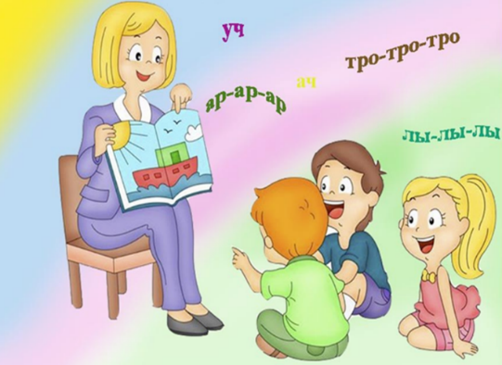
Ваши дети находятся на этапе активного исследования окружающего мира. Развитие речи становится центральным моментом в этот период. Почему речь имеет такое важное значение?
Во-первых, именно с освоением речи связаны все высшие психические функции (мышление, внимание, память, восприятие).
Многие родители говорят «подрастёт- все само пройдет», к сожалению чаще всего бывает наоборот. Нет такого возраста, когда бы еще рано было заниматься речью. Стимулировать и помогать ребенку говорить мы можем и должны с самого раннего возраста.
Советы логопеда, которые способствуют правильному развитию речи ваших детей:
- Разговаривайте со своим ребенком во время всех видов деятельности, таких как приготовление еды, уборка, одевание-раздевание, игра, прогулка и т.д. Говорите о том, что вы делаете, видите, что делает ребенок, что делают другие люди и что видит ваш ребенок
- Говорите спокойно, в нормальном темпе, с интонацией.
- Говорите, используя ПРАВИЛЬНО построенные фразы, предложения. Ваше предложение должно быть на 1 – 2 слова длиннее, чем у ребенка. Если ваш ребенок пока еще изъясняется только однословными предложениями, то ваша фраза должна состоять из 2-3 слов.
- Задавайте ОТКРЫТЫЕ вопросы. Это будет стимулировать вашего ребенка использовать несколько слов для ответа. Например, спрашивайте «Что он делает?» вместо «Он играет?». Если ребенок затрудняется в ответе, задавая вопрос, используйте слово «или». Например: «Мальчик прыгает или бегает
- Выдерживайте временную паузу, чтобы у ребенка была возможность говорить и отвечать на вопросы.
- Слушайте звуки и шумы, которые нас окружают. Скажите ребенку: «Послушай, как лает собака, а вот шумит летящий самолет» и т.д. А потом спросите «Что это?» Это может быть лай собаки, шум ветра, мотор самолета, шелест листвы, журчание ручейка и т. д.
- Расскажите короткий рассказ, историю. Затем помогите ребенку рассказать эту же историю вам или кому-нибудь еще. При затруднениях, задавайте ребенку наводящие вопросы. \
- Если ребенок употребляет всего лишь несколько слов в речи, помогайте ему обогащать свою речь новыми словами. Выберите 5-6 слов (части тела, игрушки, продукты) и назовите их ребенку. Дайте ему возможность повторить эти слова. Воодушевите ребенка и продолжайте их заучивать. После того, как ребенок произнес эти слова, введите 5-6 новых слов. Продолжайте добавлять слова до тех пор, пока ребенок не узнает большинство предметов, окружающей жизни. Занимайтесь каждый день.
- Если ребенок называет только одно слово, начните учить его коротким фразам. Используйте слова, которые ваш ребенок знает. Добавьте цвет, размер, действие. Например, если ребенок говорит «мяч», последовательно научите его говорить «Большой мяч», «Танин мяч», «круглый мяч» и т.д
- Не забывайте: Учите ребенка, играя с ним
Как организовать логопедические занятия дома?
Итак, вы решили самостоятельно начать заниматься со своим ребенком дома. Чему следует уделить внимание:
- Развитию мелкой моторики:
близкое соседство двигательной проекции руки и речевой зоны дает возможность оказывать большое влияние на развитие активной речи ребенка через тренировку тонких движений пальцев рук. «С пальчиками играем - речь развиваем».
Для развития тонкой моторики рук можно использовать различные мелкие предметы: игры с крупой, с пуговицами, с прищепками, камушками Марблс, бусы. (эти игры безусловно проводятся под контролем взрослых)
Лепке из пластилина, конструированию, рисованию (трафареты, шаблоны, раскраски) выкладывание из счетных палочек, шнуровки, пальчиковые театры, разнообразные речевые пальчиковые игры.
- Развитие артикуляционной моторики
Артикуляционная гимнастика.
Язык — это главная мышца органов речи. И для него. Как и для всякой мышцы, гимнастика просто необходима. Ведь язык должен быть достаточно хорошо развит, чтобы выполнять тонкие целенаправленные движения. Именуемые звукопроизношением.
- Игры на развитие слухового внимания или фонематического слуха,
- Умение сосредоточиться на звуке - очень важная особенность человека. Без нее нельзя научиться слушать и понимать речь. Так же важно различать, анализировать и дифференцировать на слух фонемы (звуки, из которых состоит наша речь). Это умение называется фонематическим слухом. Порой малыш просто не замечает, что он неправильно произносит звуки. Цель игровых упражнений — научить его слушать и слышать. Вы вскоре заметите, что ребенок начал слышать себя, свою речь, что он пытается найти правильную артикуляцию звука, исправить дефектное произношение.
Игры для развития слухового внимания.
«ЧТО ЗА МАШИНА»? Угадай, что за машина проехала по улице: легковая, автобус или грузовик? В какую сторону?
«УСЛЫШЬ ШЕПОТ». Отойди от меня на 5 шагов. Я буду шепотом давать команды, а ты выполняй их. Отойди на 10, 15, 20 шагов. Ты меня слышишь?
Основная трудность для родителей – нежелание ребенка заниматься. Чтобы преодолеть это, необходимо заинтересовать малыша. Важно помнить, что основная деятельность детей – игровая. Все занятия должны строиться по правилам игры. Помните, что для достижения результата необходимо заниматься каждый день. Не переутомляйте малыша! Не перегружайте информацией! Начинайте занятия с 3-5 минут в день, постепенно увеличивая время. Длительность занятия без перерыва не должна превышать 15 минут! Знакомьте ребенка с детской литературой! Старайтесь ежедневно прочитывать малышу хоть несколько страниц, рассмотрите картинки, опишите их, задайте ребенку вопросы по тексту.
- Поддерживайте все начинания малыша, хвалите даже за незначительные успехи. Не требуйте от него правильного произношения слова сразу. Если он назвал поезд «ту-ту», подтвердите его ответ двумя вариантами слова: «Да, это поезд, ту-ту». Если же вы строго скажете, что это не «ту-ту», а поезд, возможно, в следующий раз малыш больше не захочет с вами общаться.
- Желаю вам терпения, занимайтесь со своими детьми с удовольствием. Ведь время, проведенное с ребенком самое счастливое.

